Частное учреждение  «Общеобразовательная  организация начального  общего образования  «Начальная школа «Глобус»  385018,г.Майкоп,  ул.Некрасова,289/б  E-mail:schoolglobus01@mail.ru  ОГРН1160105051083,  ИНН 0105076751,  КПП 010501001 | ЧУ ООНОО «Начальная  школа «Глобус» | Унэе мылъкукlэ лэжьэрэ  гурыт гъэсэныгъэ ублэпlэ  еджапlэу «Глобус»  385018, къ. Мыекъуапэ,  ур. Некрасовыр,289/б  E-mail:schoolglobus01@mail.ru  ОГРН1160105051083,  ИНН 0105076751  КПП 010501001

Положение
о предметной неделе
ЧУ ООНОО «Начальная школа «Глобус»

г. Майкоп
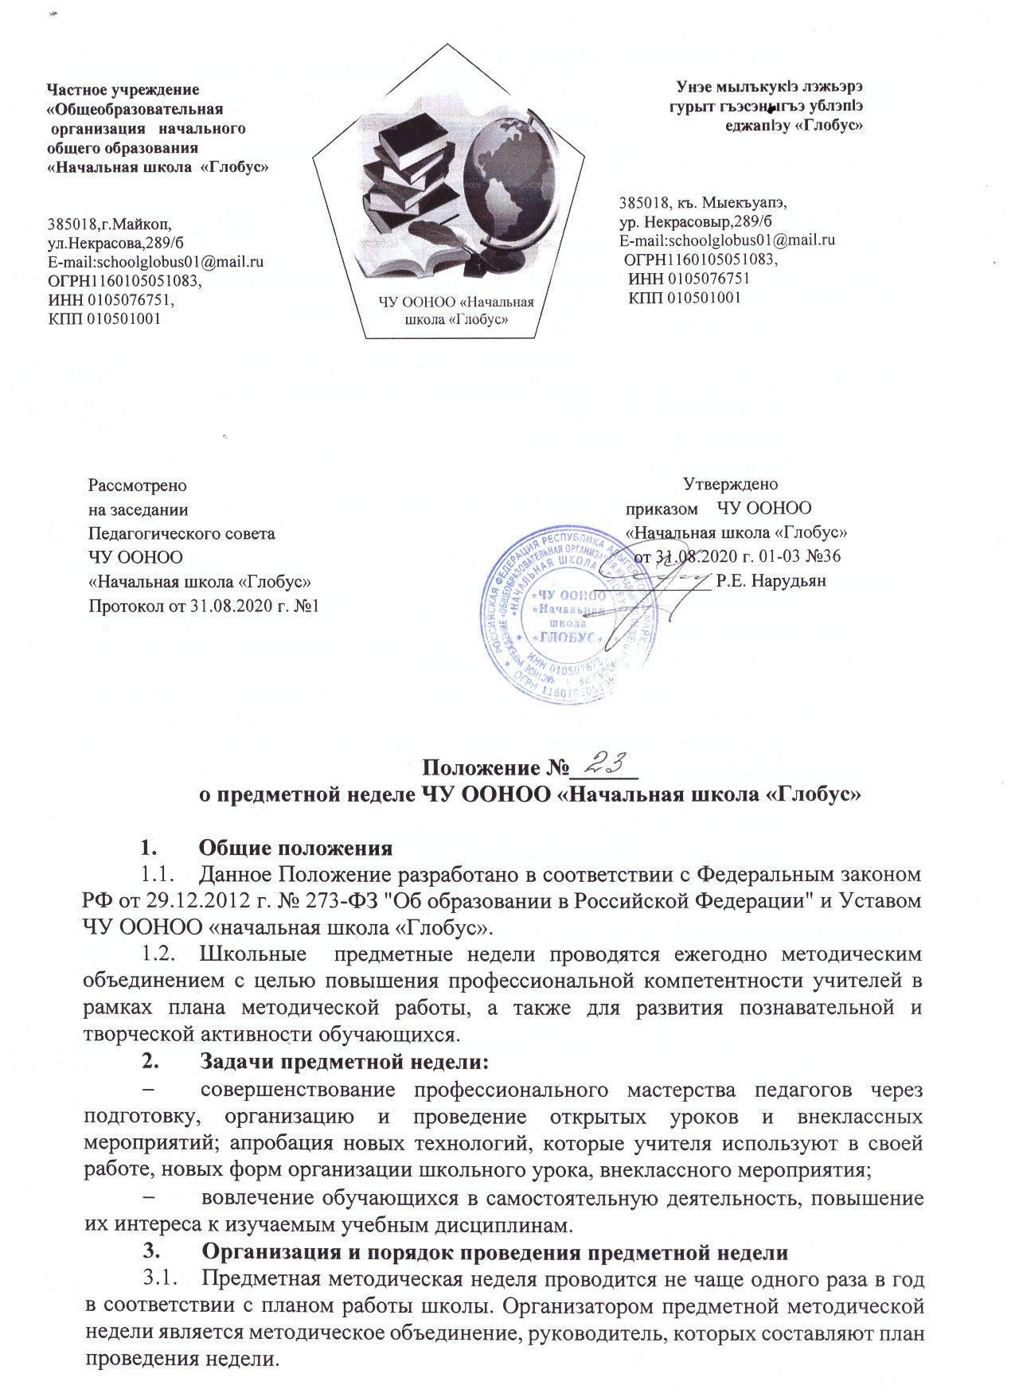

Частное учреждение  «Общеобразовательная  организация начального  общего образования  «Начальная школа «Глобус»  385018,г.Майкоп,  ул.Некрасова,289/б  E-mail:schoolglobus01@mail.ru  ОГРН1160105051083,  ИНН 0105076751,  КПП 010501001 | ЧУ ООНОО «Начальная  школа «Глобус» | Унэе мылъкукlэ лэжьэрэ  гурыт гъэсэныгъэ ублэпlэ  еджапlэу «Глобус»  385018, къ. Мыекъуапэ,  ур. Некрасовыр,289/б  E-mail:schoolglobus01@mail.ru  ОГРН1160105051083,  ИНН 0105076751  КПП 010501001

Рассмотрено Утверждено
на заседании приказом ЧУ ООНОО
Педагогического совета «Начальная школа «Глобус»
ЧУ ООНОО от 31.08.2020 г. 01-03 №36
«Начальная школа «Глобус» _____________ Р.Е. Нарудьян
Протокол от 31.08.2020 г. №1

Положение №______
о предметной неделе ЧУ ООНОО «Начальная школа «Глобус»

- Общие положения
- Данное Положение разработано в соответствии с Федеральным законом РФ от 29.12.2012 г. № 273-ФЗ "Об образовании в Российской Федерации" и Уставом ЧУ ООНОО «начальная школа «Глобус».
- Школьные предметные недели проводятся ежегодно методическим объединением с целью повышения профессиональной компетентности учителей в рамках плана методической работы, а также для развития познавательной и творческой активности обучающихся.
- Задачи предметной недели:
- совершенствование профессионального мастерства педагогов через подготовку, организацию и проведение открытых уроков и внеклассных мероприятий; апробация новых технологий, которые учителя используют в своей работе, новых форм организации школьного урока, внеклассного мероприятия;
- вовлечение обучающихся в самостоятельную деятельность, повышение их интереса к изучаемым учебным дисциплинам.
- Организация и порядок проведения предметной недели
- Предметная методическая неделя проводится не чаще одного раза в год в соответствии с планом работы школы. Организатором предметной методической недели является методическое объединение, руководитель, которых составляют план проведения недели.
- Для проведения предметной недели создаётся оргкомитет, творческие группы учителей для подготовки интегрированных уроков, внеклассных мероприятий, группы консультирования.
- Тематика предметной методической недели определяется на заседании МО в начале учебного года и является единой.
- План подготовки и проведения предметной недели составляется руководителем МО; утверждается заместителем директора по УВР не позднее, чем за неделю до начала ее проведения. При составлении плана недели следует учитывать занятость всех учителей методического объединения; разнообразие форм проведения как уроков, так и внеклассных мероприятий (см. Приложение 1);
- Участниками предметной недели являются:
- все учителя, преподающие предмет или группу дисциплин образовательной области, по которым проводится предметная неделя;
- все обучающиеся школы.
- Варианты форм проведения предметной недели:
- нетрадиционные уроки по предмету;
- внеклассные мероприятия на параллели учебных классов;
- общешкольные мероприятия;
- интегрированные мероприятия и уроки (возможно интегрирование образовательных областей в рамках одной предметной недели).
- Проведение предметной недели должно сопровождаться разнообразной наглядной информацией: выставками творческих работ, конкурсами газет, листовок, плакатов, фотовыставками, книжными выставками и т.д.
- По окончании предметной недели на заседании методического объединения проводится анализ мероприятий, организованных в ходе недели.
- По итогам предметной недели заместителю директора по УВР руководитель МО сдаёт следующие документы:
- план предметной недели;
- планы или сценарии открытых мероприятий;
- анализ итогов предметной недели ( см. Приложения 2).
- Поощрение учителей и обучающихся по итогам предметных недель.
- Отличившиеся при проведении мероприятий обучающиеся могут быть награждены грамотами за активное участие и достигнутые успехи на основе представления учителей-предметников, а также поощрительными записями в дневник обучающегося.
- Заключительные положения
- Настоящее Положение действует до момента срока действия или принятия нового.
Приложение 1

План проведения предметной методической недели учителей ________________________________________________________________________

Сроки проведения недели_________________________________________________
Эпиграф_______________________________________________________________
______________________________________________________________________
Цель проведения недели__________________________________________________
__________________________________________________________________________

Программа недели

Мероприятие | Тема | Место проведения | Ответственный | Дата  Время проведения | Гости

Приложение 2
Примерные активные формы проведения мероприятий в рамках недели:

- предметные вечера;
- защита стенных газет классов по теме недели;
- интеллектуальные марафоны по предметам;
- конкурсы эрудитов, чтецов, певцов и т.п.;
- литературные гостиные;
- КВНы по теме недели;
- защита творческих проектов;
- встречи с писателями, поэтами, литературоведами;
- встречи с бывшими выпускниками – студентами вузов;
- театрализованные представления по теме недели и др.

Формы демонстрации профессиональных достижений, которые можно использовать в рамках недели:
- открытые уроки;
- методические ринги по актуальным вопросам методики преподавания предмета;
- конференции по темам самообразования;
- защита педагогического, методического проекта;
- проблемный семинар;
- методический капустник;
- творческая презентация;
- авторская мастерская;
- круглые столы по актуальным проблемам образования и развития школы и др.

